Upis u 1. razred osnovne škole
Poštovani roditelji, prijave u aplikaciju za upis u 1. razred traju do 31.3.2024.
U OŠ Dubovac procjenu zrelosti za upis u 1. razred planiramo u periodu od 8. 4. do 19. 4. 2024. Pozivi s točnim terminom bit će Vam upućeni preko e-maila adrese koju ste naveli u aplikaciji.
Procjena zrelosti djeteta za upis u osnovnu školu odvija se u matičnoj školi (Primorska 9) za sve učenike. U dodijeljenom terminu dolazite u školu zajedno s djetetom (dovoljno je da u pratnji bude jedan roditelj).
Procjenu zrelosti djeteta rade stručne suradnice škole (psihologinja, pedagoginja, defektologinja, socijalna radnica).
Kako izgleda prvi posjet školi / procjena?
Za početak – u školu dođite opušteni, ohrabrite dijete, a mi ćemo nastojati naš prvi susret učiniti što manje stresnim.
Dijete samostalno ulazi u ured gdje se odvija procjena (razgovor s djetetom traje oko 25 minuta) nakon koje Vi kao roditelji dobijete kratki osvrt, rezultat i/ili preporuku. Također, dobit ćete termin za liječnički pregled kojeg će dijete obaviti u Službi školske medicine, Vladka Mačeka 48 (stara bolnica Dubovac).
Liječnica za učenike OŠ Dubovac je Dragica Borčić Radošević, dr.med. spec.školske medicine. Za liječnički pregled bit će vam potrebna medicinska dokumentacija ako ju dijete posjeduje te potvrda djetetovog stomatologa odnosno „zubna putovnica“.

Što kod djeteta procjenjuje stručno povjerenstvo ?
Stručno povjerenstvo procjenjuje koliko je dijete spremno za polazak u školu i u kojoj su mjeri razvijene vrste zrelosti potrebne za uspješno funkcioniranje u školskom okruženju, ukratko procjenjuje razinu spremnosti za školu.
Spremnost za školu odnosi se na:
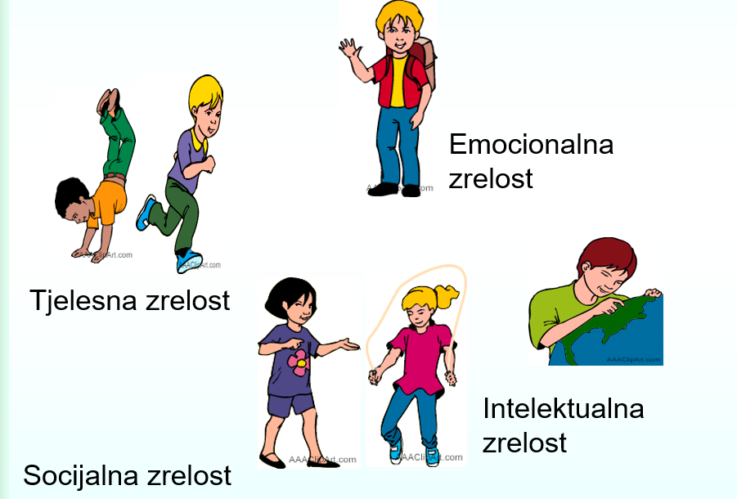
Tjelesna zrelost
Tjelesnu zrelost djeteta, pri pregledu za prvi razred, ispituje liječnik. Dijete treba biti u stanju izdržati nove tjelesne napore: nositi torbu, duže pješačiti, sjediti u klupi, stoga treba imati razvijenu tjelesnu muskulaturu. Za pisanje mu je potrebna usklađenost (koordinacija) velikoga broja mišića nadlaktice, podlaktice i šake. Također se ispituju vid i sluh.
Intelektualna zrelost
Intelektualna zrelost obuhvaća razvoj govora i jezika, mogućnost koncentracije (šestogodišnjak bi se trebao moći koncentrirati 15 do 20 minuta), razvijenost opažanja i pamćenja itd.
Emocionalna zrelost
Dovoljna emocionalna zrelost djeteta za polazak u prvi razred znači da je spremno odgoditi svoje potrebe, da može razumjeti da ne uspijeva u svemu i odmah, te da zbog neuspjeha neće odustati, ili optuživati samo sebe, već uložiti pojačani napor.
Socijalna zrelost
Socijalna zrelost znači, na primjer, da se dijete može odvojiti od obitelji i prilagoditi skupini vršnjaka. Ono treba biti u stanju prihvatiti sustav vrijednosti u svojoj okolini, sklapati i održavati prijateljske odnose s vršnjacima.

Je li dijete spremno za školu?
Može se ukratko reći: ako se može koncentrirati (usredotočiti) na priču ili na samostalan rad (na primjer crtanje) i odgoditi vlastite želje – to su dobri preduvjeti za školovanje.
Ako dijete može ispričati maštovitu priču, točno prepričati priču – to su također dobri preduvjeti za školovanje.
Nije nužno da zna čitati i pisati , ali je poželjno da ima razvijenu fonološku svijest, odnosno glasovnu analizu i sintezu koje su osnovni preduvjet za razvoj čitalačkih vještina.
Poželjno je da dijete zna pravilno držati olovku, da može slijediti zadane obrasce (ravna vodoravna crta, ravna okomita crta, pratiti olovkom slijed krivulje), a što kroz igru može vježbati ispunjavanjem labirinta ili raznih vježbenica za razvoj grafomotoričkih vještina)
Na internetu su dostupne razne vježbe i primjeri koje kroz igru možete proći s djetetom. Neke od njih dostupne su vam ako slijedite poveznice :
http://www.maligenijalci.com/radni-listovi/predskolarci/
https://www.mamatataja.hr/skolica-zadaci/
https://www.artrea.com.hr/onlinepredskola.html
https://liber-media.hr/blog/sinteza-i-analiza/
https://vrtic-maslacak.hr/wp-content/uploads/2020/06/aktivnosti-9.pdf
Za sve dodatne informacije dostupni smo vam na e-mail adresi :
strucnasluzba.osdubovac@gmail.com

